八年级下册数学期中测试卷
成绩________

一、选择答案：（每题3分，共30分）
（ ）1、下列二次根式中，属于最简二次根式的是
A. 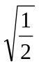 B. 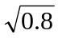 C. 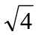 D. 
（ ）2、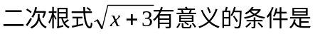
A．x>3 B. x>-3 C. x≥-3 D.x≥3
（ ）3、正方形面积为36，则对角线的长为
A．6 B．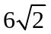 C．9 D．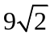
（ ）4、矩形的两条对角线的夹角为60度，对角线长为15，则矩形的较短边长为
A. 12 B. 10 C. 7.5 D. 5
（ ）5、下列命题中，正确的个数是
①若三条线段的比为1：1：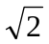，则它们组成一个等腰直角三角形；②两条对角线相等的平行四边形是矩形；③对角线互相垂直的四边形是菱形；④有两个角相等的梯形是等腰梯形；⑤一条直线与矩形的一组对边相交，必分矩形为两个直角梯形。
A、2个 B、3个 C、4个 D、5个
（ ）6、下列条件中 能判断四边形是平行四边形的是（ ）
（A） 对角线互相垂直（B）对角线相等（C）对角线互相垂直且相等（D）对角线互相平分
（ ）7、如图，在□ABCD中，已知AD＝5cm，AB＝3cm，AE平分∠BAD交BC边于点E，则EC等于
A
B
C
D
E
(A)1cm (B)2cm (C)3cm (D)4cm

（ ）8、如图，菱形ABCD中，E、F分别是AB、AC
的中点，若EF＝3，则菱形ABCD的周长是
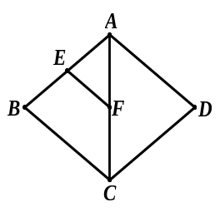
A．12 B．16 C．20 D．24

（ ）9、如图，在矩形ABCD中，AB＝8，BC＝4，将矩形沿
AC折叠，点D落在点D’处，则重叠部分△AFC的面积为.
A．6 B．8 C．10 D．12
（ ）10、如图，正方形ABCD中，AE＝AB，直线DE交
BC于点F，则∠BEF＝
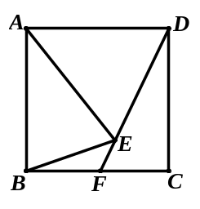
A．45° B．30° C．60° D．55°

A
B
C
D
F
D’

二、填空：（每题2分，共20分）
11、ABCD中一条对角线分∠A为35°和45°，则∠B= __ 度。
12、矩形的两条对角线的夹角为60⁰,较短的边长为12cm,则对角线的长
为__________cm.
13、小明想知道学校旗杆的高，他发现旗杆上的绳子垂到地面还多1 m，当它把绳子的下端拉开5m后，发现下端刚好接触地面，则旗杆的高为_____m.
14、已知菱形的两条对角线长为8cm和6cm,那么这个菱形的周长是
cm,面积是 cm².
15、在平面直角坐标系中，点A（-1，0）与点B（0，2）的距离是_______。
- 如图，每个小正方形的边长为1.在ABC中，点D为AB的中点，
则线段CD的长为 ；
- 如图，AD是△ABC的角平分线，DE∥AC交AB于E，DF∥AB交AC
于F。且AD交EF于O，则∠AOF= 度.
18、若AD＝8，AB＝4，那么当BC＝（ ），AD＝（ ）时，四边形ABCD是平行四边形

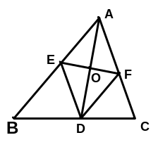
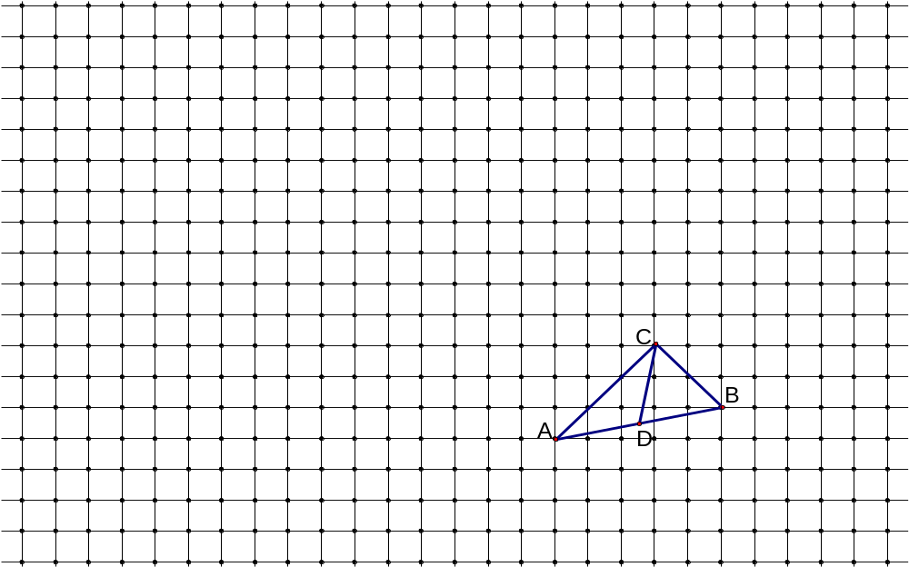

19、若AC＝10，BD＝8，那么当AO＝( ),DO＝( )时，四边形ABCD是平行四边形。
20、 观察下列各式：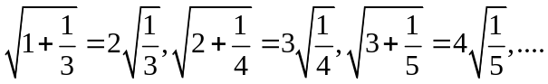请你找出其中规律，并将第n(n≥1)个等式写出来 .
三、 解答题:(共70分)

（3分） 21、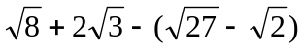 （3分） 22.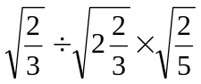

班级 姓名

(3分 ）23 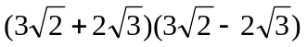

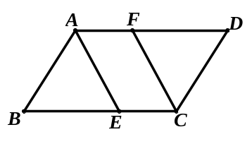
24、（5分） 如图，已知□ABCD中，AE平分∠BAD，CF平分∠BCD，分别交BC、AD于E、F. 求证：AF=EC
证明：

25、已知：如图，四边形ABCD四条边上的中点分别为E、F、G、H，顺次连接EF、FG、GH、HE，得到四边形EFGH（即四边形ABCD的中点四边形）.
（1分）（1）四边形EFGH的形状是 ，
（3分）证明你的结论.
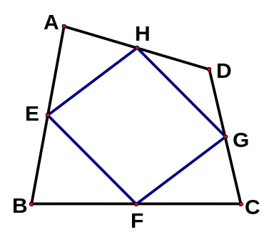
证明：

（1分）（2）当四边形ABCD的对角线满足 条件时，四边形EFGH是矩形；
（1分）（3）你学过的哪种特殊四边形的中点四边形是矩形？ .

（5分）26、如图平行四边形ABCD中，对角线AC与BD相交于O,E、F是AC上的两点，并且AE＝CF.。求证;四边形BFDE是平行四边形

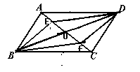

27、（4分）已知三角形各边的长为8cm,10cm,12cm ,求连结各边中点所成的三角形的周长。

28、（5分）已知：如图，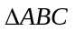中，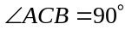，点D、E分别是AC、AB的中点，点F在BC的延长线上，且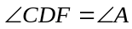. 求证：四边形DECF是平行四边形.
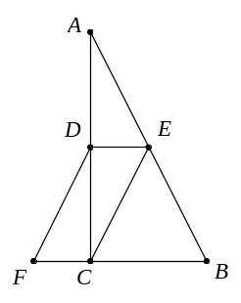
证明：

29(5分)、如图，已知一块四边形的草地ABCD,其中∠A＝60°，∠B＝∠D＝90°,AB=20m.CD=10m .求这块草地的面积。
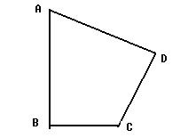

30（6分）、计算：（1）在RT∆ABC中，∠C＝90°，a=8,b=15,求c
(2)在RT∆ABC中，∠C＝90°，a=3,b=4,求c
(3)一个直角三角形的两边长分别为3cm和5cm，求这个三角形的第三边长

31（3分）、若y=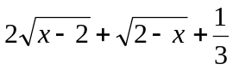,求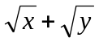的值

32（5分）、平行四边形ＡＢＣＤ中，对角线ＡＣ、ＢＤ相交于Ｏ,如果ＡＣ=14,ＢＤ=8,ＡＢ=x,求x的取值范围、

33（6分）、菱形ＡＢＣＤ中，对角线ＡＣ和ＢＤ相交于Ｏ,已知ＡＣ=6,ＢＤ=8,求ＡＢ边上的高

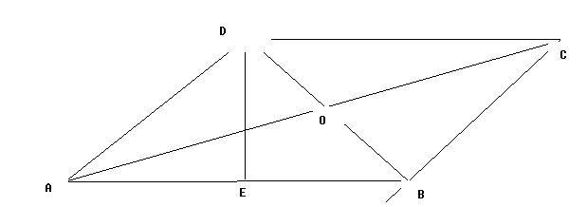

34（4分）、下列各命题都成立，写出它们的逆命题，这些逆命题成立吗？
- 同旁内角相等，两直线相等。
- 如果两个角是直角，那么这两个角相等。

35（共8分）、矩形ＡＢＣＤ中，对角线ＡＣ和ＢＤ相交于Ｏ,∠ＡＯＢ＝60度，ＡＣ＝10，（1）求矩形较短边的长。（2）矩形较长边的长（3）矩形的面积

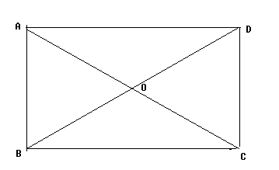

如果把本题改为：矩形ＡＢＣＤ中，对角线ＡＣ和ＢＤ相交于Ｏ,∠ＡＯＢ＝60度，ＡＢ＝4，你能求出这个矩形的面积吗？试写出解答过程。

北京214中学2011--2012学年度第二学期期中
初二数学答案
- 选择答案：（每题3分，共30分）
1 | 2 | 3 | 4 | 5 | 6 | 7 | 8 | 9 | 10
D | C | B | B | A | B | B | D | C | A
二、填空：（每题2分，共20分）
11、100 12、24 13、12 14、24 15、
16、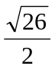 17、90 18、2 19、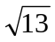
20、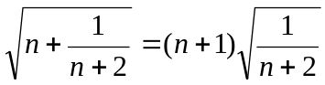
三、 解答题:(共50分)
（3分） 21、 （3分） 22.
=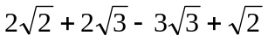 =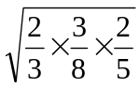
=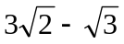 =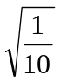
=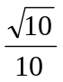
（６分）23、证明：由⊿ABE≌⊿CDF，得BE=DF。
∵□ABCD
∴ＡＤ＝ＢＣ
∴ＡＦ＝ＥＣ
（5分）24、（1）平行四边形
证明：连结BD
∵E、H分别是AB、AD中点
∴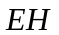∥BD，EH=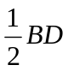
同理FG∥BD，FG=
EH∥FG,EF=EG
四边形EFGH是平行四边形。

（2）互相垂直 。（3）菱形。
（5分）25、（图略）由题知OA=16×1.5=24，OB=12×1.5=18，AB=30。
∵AB^{２}=OA^{２}+ＯＢ^{２} ∴∠ＡＯＢ＝９０°
∵∠１＝４５° ∴ ∠２＝４５°
∴海天号沿西北方向航行。
（3分）２６、

图①
图②

（6分）27、证明： ∵D、E分别是AC、AB中点
∴DE∥CB。即DE∥CF
∴在Rt⊿ABC中，∠ACB=90º
∵E是AB中点
∴AE=ＢＥ＝CE
∴∠A=∠ACE
∵∠A=∠CDF
∴∠ACE=∠CDF
∴DF∥CE
∵DE∥CF
∴四边形DECF是平行四边形.
28、（4分）（1）∵点A(3,1)在y₂ =Error: Reference source not found上，
∴k=3。
∵B(-1，n) 在y₂ =Error: Reference source not found上，
∴-n=3 ∴n=-3 ∴B(-1,-3)
又∵点A(3,1)，B(-1,-3)在一次函数y₁=ax+b上
∴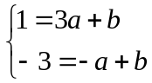 ∴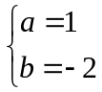 ∴y=x-2
(2分)（2）x≥3或-1≤x<0.
29、（2分）（1）由题设Ａ点坐标为（ａ，３ａ）（ａ＞０）
∵反比例函数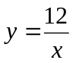的图象经过A点
∴ａ·３ａ＝１２ ∴ａ＝２ ∴Ａ（２，６）
（４分）（２）过Ａ做ＡＣ⊥ｙ轴于Ｃ点
∵Ａ（２，６）
∴ＡＣ＝２，ＣＯ＝６
设Ｂ点坐标为（０，ｂ）∴ＯＢ＝ｂ．CB=6-b.
在Rt⊿ABC中，∠ACB=90º,
∵ＡＣ＝２, CB=6-b,AB=OB=b
∴AB²=BC²+AC²
∴b=(6-b)²+4 ∴b=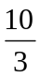 B(0, )
设直线AB解析式为y=kx+b
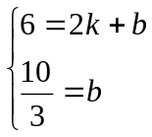 ∴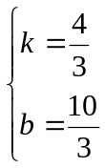 ∴y=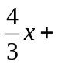
29、（3分）（1）由题知AD=24，BC=26，AB=8，AP=t,CQ＝３ｔ，
ＢＱ＝ＢＣ－ＣＱ＝２６－３ｔ
Ｓ_{四边形PQCD}＝Ｓ_{梯形ABCD}－Ｓ_{梯形ABQP}=200-104+8t=8t+96(0<t≤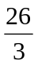)
(3分)（2）QC=PD+2（BC-ＡＤ）
３ｔ＝２４－ｔ＋４ ｔ＝７
附加题：
（１）（ｃ＋ｅ，ｄ），（ｃ＋ｅ－ａ，ｄ）
（２）（ｃ＋ｅ－ａ，ｄ＋ｆ－ｂ）
（３）ｃ＋ｅ＝ａ＋ｍ，ｂ＋ｎ＝ｄ＋ｆ

